Índex

0. Resum 2

1. Introducció 3

1.1 Objectiu 3

1.2 Motivació 4

1.3 Estat de l’art 5

1.4 Resum de continguts de la memòria 7

2. Tecnologies implicades 7

2.1 BackEnd 7

2.1.1 Spring Framework 7

2.1.2 Spring Boot 8

2.1.3 Resoldre el problema del codi *Boilerplate* 10

2.1.4 Maven 11

2.2 Persistència 12

2.2.1 Hibernate 12

2.2.2 PostgreSQL 12

2.3 FrontEnd 13

2.3.1 Thymeleaf 13

2.3.2 Twitter Bootstrap 13

2.3.3 jQuery 14

2.4 Maquetació 15

2.4.1 Balsamiq Mockups 15

2.5 Model de dades 16

2.5.1 Project Mogwai 16

2.6 Integritat i qualitat del codi 17

2.6.1 Jenkins 17

2.6.2 SonarQube 18

2.7 Control de versions 19

2.7.1 GIT 19

3. Especificació de requisits 20

3.1 Introducció 20

3.2 Àmbit 20

3.3 Descripció general 20

4. Anàlisi 23

4.1 Casos d’ús 23

4.1.1 Catàleg 23

4.1.2 Alta de servei 24

4.1.3 Edició de servei 24

4.1.4 Alta de subscripció 25

4.1.5 Edició de subscripció 25

4.1.6 Gestió de serveis 26

4.1.7 Cerca d’usuaris 27

4.1.8 Edició d’usuaris 27

4.2 Diagrama de classes 27

5. Disseny 29

5.1 Mockups 29

5.2 Maqueta 30

5.3 Back-End 31

5.3.1 Controladors 31

5.3.2 Persistència 31

5.3.3 Seguretat 31

5.4 Front-End 31

5.4.1 Implementació amb Thymeleaf 31

5.4.2 Formularis i Handlebars 31

6 Qualitat del codi 31

6.1 Integració (Jenkins) 31

6.2 Anàlisi del codi (SònarQube) 31

# 0. Resum

Amb la realització d’aquest Projecte de Final de Carrera (PFC), he buscat elaborar una aplicació web que servís en un futur per a la gent que se l’ha de quedar y que l’ha d’utilitzar. Crec que això dona un valor al projecte, ja que m’implica dins de l’empresa (i, per tant, dins del món laboral) amb la que vaig fer les pràctiques. A més, el fet d’ajudar a aquesta empresa a solucionar un problema real que tenien mitjançant l’aplicació web, ho vaig trobar també molt motivador des del meu punt de vista.

Avui en dia, la programació d’aplicacions web estan sofrint un canvi molt interessant: hem passat durant els últims anys de fer aplicacions per a un tipus de pantalla molt determinat, amb una resolució molt semblant entre totes, a haver de fer dissenys dinàmics o responsius, que segons la resolució i el tamany de la pantalla mostrin el contingut de l’aplicació d’una forma o una altra, sense que perilli la integritat d’aquesta. A més, la presencia de cada cop més frameworks fa possible que la programació sigui molt més accessible, sobretot tot allò necessari per començar a programar, és a dir, realitzar la configuració inicial, que sempre ha estat una de les coses més difícils o, almenys, més lentes de fer.

Aquest PFC tracta, en definitiva, de la implementació del catàleg de serveis web i subscripcions existents al bus SOA gestionat per UPCNet, en el que els administradors poden portar al dia l’estat dels serveis i de les subscripcions, en el que es poden demanar nous serveis o subscripcions, i en el que es poden editar les dades dels serveis i subscripcions ja existents, tot això amb una seguretat implementada amb Spring Security y amb les eines de maquetació web més actuals.

# 1. Introducció

## 1.1 Objectiu

L’objectiu d’aquest projecte és el d’elaborar una aplicació web que serveixi per a dos conceptes diferenciats:

* **Eina de gestió dels serveis i subscripcions**: aquests són publicats per la comunitat UPC. S’ha de permetre als diferents sistemes d’informació fer tants serveis com vulguin i subscriure’s a totes les subscripcions que trobin útils, i UPCNet vol portar un registre automatitzat d’aquests moviments.
* **Publicació del catàleg de serveis**: actualment ja hi ha un catàleg de serveis, però aquest s’actualitza de forma manual cada cop que hi ha un nou servei o un servei es dona de baixa. Es ben difícil portar al dia totes les subscripcions de tots els serveis, i automatitzant-ho tot evitem aquesta feina.

Actualment, el registre de nous serveis o noves subscripcions es realitza mitjançant un formulari que s’ha de descarregar, omplir, i enviar. Això quedarà eliminat, ja que tots els registres seran a través de l’aplicació.

Necessitarem, també, gestionar tres rols d’usuaris diferents: administrador, que tindrà accés a tota l’aplicació; responsable oficial, que tindrà accés a tot allò que tingui relació amb el sistema d’informació del que és responsable, i responsable tècnic, que només tindrà accés a les dades del servei o de la subscripció d’un sistema determinat sempre i quan el responsable oficial així o hagi indicat.

Per entrar a l’aplicació es farà un registre bàsic, però que permetrà, en un futur i si la gent d’UPCNet ho troba adient, combinar-lo amb un registre amb LDAP (és a dir, amb l’usuari i contrasenya de la comunitat UPC).

## 1.2 Motivació

Aquest projecte pretén fer servir tot el que he aprés a l’hora de portar un projecte des del seu principi fins al final, fent ús dels coneixements tècnics adquirits durant les meves pràctiques com a becari durant tres anys i, molt especialment, durant l’últim any a UPCNet, empresa que rebrà aquesta aplicació web per mantenir-la i millorar-la en cas que ho trobin necessari, i de tot el que he après al respecte durant la meva carrera. La meva motivació principal, doncs, és donar sentit amb aquest projecte als anys que he passat estudiant i fent de becari a diferents empreses, traslladant al món real els meus coneixement.

Com que vaig canviar de lloc per continuar com a becari l’últim any de la carrera per aprendre Java, ja que durant els dos anys anteriors feia PHP, vaig trobar adient que el Projecte de Final de Carrera tingués alguna cosa a veure amb el que he estat fent durant l’últim any. També volia posar en pràctica tot el que he aprés de maquetació web mitjançant la llibreria Twitter Bootstrap, i aquest Projecte m’ho permetia.

Per últim, les facilitats que ofereix fer el Projecte de Final de Carrera a una empresa, i el fet que aquest projecte, un cop acabat, no quedarà guardat a un calaix sense cap utilitat, ha estat l’última de les raons que m’han portat a escollir un Projecte d’aquestes característiques.

## 1.3 Estat de l’art

Primerament, cal veure què es un bus SOA, i quina utilitat té. Actualment, UPC gestiona més de 100 sistemes d’informació corporatius, que interactuen entre ells mitjançant unes 350 interfícies implementades a mida i amb diferents tecnologies. Aquesta situació, sense l’ajuda d’un bus SOA, es molt difícil de gestionar, ja que, com podem veure a la imatge 1, cada servei fa una connexió punt a punt amb el seu subscriptor, havent d’implementar cada servei, per exemple, la seva pròpia seguretat, o el mòdul de transformació de les dades en diferents protocols.

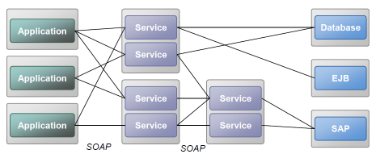

Imatge 1

Un bus SOA homogeneïtza aquesta xarxa punt-a-punt i serveix com a plataforma per on passen tots els serveis amb una única seguretat, i a on busquen connectar-se tots els subscriptors, convertint una xarxa impossible de gestionar en una xarxa ordenada i que passa tota pel mateix node.

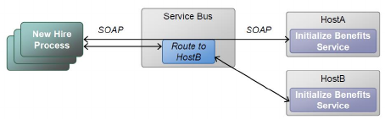

Imatge 2

Un bus SOA (*Service Oriented Architecture*), per tant, permet la construcció d’aplicacions orientades a serveis, ofereix una seguretat única i els mòduls de transformació de les dades en diferents protocols, alleugerant la xarxa, i també posa a disposició de qui ho necessiti un catàleg de serveis per poder buscar aquells serveis que ens puguin interessar per subscriure’ns-hi.

Cal veure també com gestiona UPCNet, avui dia, el catàleg disponible de serveis i subscripcions. Com podem veure a la Imatge 1, actualment existeix un llistat per a la comunitat UPC de serveis disponibles, a on les persones que hi poden accedir poden trobar-hi informació sobre aquests serveis, com per exemple la descripció, la persona de contacte, el contracte, quins sistemes d’informació estan subscrits a aquest servei...

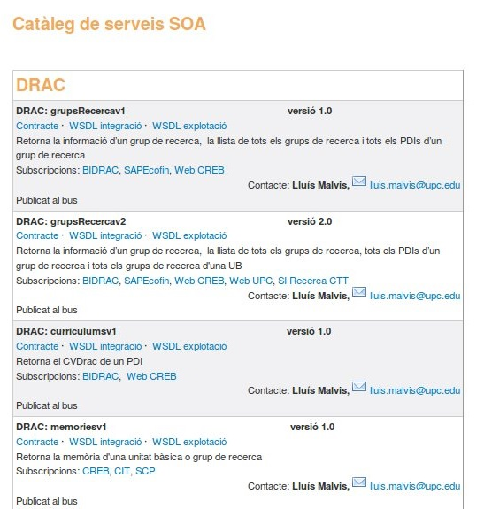

Imatge 3

Aquest catàleg, tal com he explicat abans, s’actualitza de forma manual, és a dir, en el cas d’una alta d’un nou servei, s’agafa el codi d’un servei ja existent, es modifica la informació per a que s’adeqüi al que ha indicat el responsable a la documentació entregada, i per últim es col·loca a la posició que li pertoca segons el sistema d’informació al que pertany. Aquesta forma d’actualitzar el catàleg de serveis fa que sigui molt difícil mantenir-ho tot al dia, ja que, com es pot veure a la Imatge 1, també es vol indicar quins serveis d’informació estan subscrits a un servei determinat.

## 1.4 Resum de continguts de la memòria

Aquesta memòria està dividida en XXX apartats ben diferenciats entre ells, que son:

* Introducció
* Tecnologies implicades
* Presa de requisits
* Anàlisi
* Disseny
* Implementació
* Conclusió

# 2. Tecnologies implicades

## 2.1 BackEnd

### 2.1.1 Spring Framework

Spring Framework és el nom que rep tot el conjunt estandarditzat de conceptes, pràctiques i criteris per enfocar la creació d’una aplicació Java des de 0 amb l’ajuda de les eines que ofereix Spring dins del seu projecte principal. Aquest framework, dins del món Java, és el màxim exponent d’allò que es coneix com a Inversió de Control (IoC), que consisteix en un nou paradigma de programació en el que en comptes de programar unes decisions lògiques que configurin una seqüència que volem que el nostre programa segueixi, implementem les decisions que s’han de prendre arrel d’una petició concreta, deixant que una entitat externa generi les accions necessàries en l’ordre correcte. Al final, el que s’utilitza es el patró de disseny anomenat Injecció de dependències, a on subministrem objectes a una classe, en comptes de ser la classe la que crea els objectes. Per tant, la inversió de control, implementada amb el patró d’injecció de dependències, funcionaria de la següent manera:

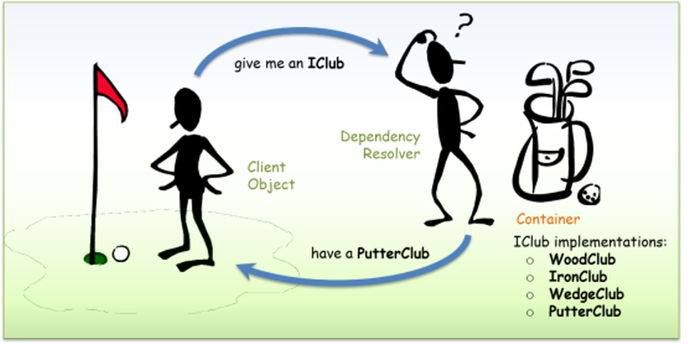

Imatge 4

A la imatge 4 tenim un problema que volem resoldre d’una manera concreta. El client, en aquest cas el golfista, demana un dels pals, sense importar quin, que satisfaci la seva necessitat i deixa que una altra persona (el caddie, en aquest cas) ho resolgui. D’aquesta manera, amb Spring Framework, registrem la lògica de negoci de l’elecció del pal en un altre lloc, i al client només hauríem de rebre la resposta, en aquest cas el pal de tipus Putter, ja que ens trobem molt a prop del forat.

L’elecció d’aquestes eines es deu, en la seva major part, en que son les eines que vaig aprendre a utilitzar durant les pràctiques a UPCNet, a més de ser les eines amb que desenvolupen a l’empresa. No hagués tingut gaire sentit realitzar l’aplicació en PHP, per exemple, quan el suport per part de l’empresa no hagués pogut ser tant important com ha estat amb unes eines que coneixen i amb les que treballen dia a dia que amb unes altres.

### 2.1.2 Spring Boot

Un cop hem decidit que utilitzarem Spring, toca parlar de com començarem l’aplicació. Spring Boot és una eina que ofereix la gent d’Spring per a que la configuració inicial de projectes basats en el seu framework sigui molt més senzilla. Un cop descarregat l’IDE (basat en Eclipse, de sobres conegut per tothom), només hem de seleccionar, dins de l’apartat Nou Projecte Spring Starter, les opcions que hi volem afegir. En el nostre cas, aquestes son les següents:

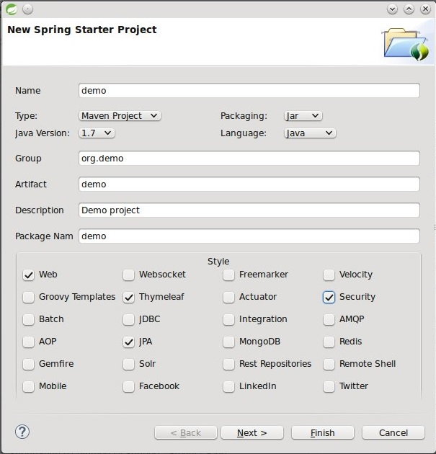

Imatge 5

D’aquesta manera, l’aplicació ens queda configurada per utilitzar tot allò necessari per a poder començar a programar, guardant temps per a les tasques més importants del projecte. A més, Spring Boot instal·la també un Apache Tomcat propi. Per tant, podem executar l’aplicació de forma local sense necessitat d’instalar a l’ordinador tota la infraestructura necessària fins que no s’hagi de passar a preproducció.

### 2.1.3 Resoldre el problema del codi *Boilerplate*

Es coneix com a codi *Boilerplate* aquell codi que s’ha d’introduir dins de tot programa molts cops amb una alteració mínima, o sense cap alteració. Dins de la programació orientada a objectes (POO), el cas més evident el trobem a cada classe, a on hem de posar tots els getters i els setters per a poder interactuar amb els camps de l’objecte. Una forma de resoldre aquest problema es mitjançant la llibreria Lombok. Això ho podem veure a la imatge següent:

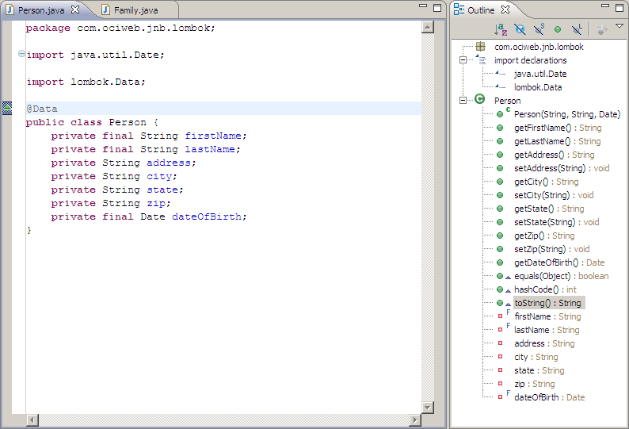

Imatge 6

Com podem observar, important les llibreries de Lombok, podem posar l’anotació @Data a la classe, fent que l’IDE reconegui tots els mètodes que podem veure a la part de la dreta. Això ens estalvia, no només línies de codi, sino temps, ja que només ens hem de preocupar d’implementar els mètodes no repetitius de cada classe.

A l’informe previ ja vaig parlar d’una eina de resolució del problema del codi *Boilerplate*. Aquesta era SpringRoo, un altre projecte de la gent d’Spring. Per què no he continuat utilitzant SpringRoo i, per contra, he canviat a Project Lombok?

La resposta es ben senzilla:

1. Spring ha deixat de donar suport a SpringRoo, per tant, hi podien haver errors que no fossin resolts per la gent d’Spring, mentre que Project Lombok segueix viu.
2. SpringRoo no era tot el dinàmic que ens volia fer creure, ja que s’havia de tenir la consola tota l’estona engegada amb el RooShell executant-se, i s’havia d’anar vigilant que tot canvi que es fes hi quedés registrat, i això no és necessari amb Lombok.
3. El codi queda molt més net amb Lombok que amb SpringRoo, tal com podem veure a la següent imatge:

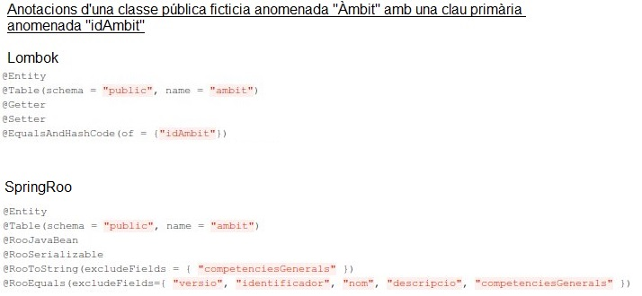

Imatge 7

A la imatge, que correspon a les anotacions per a la mateixa classe, podem veure que la diferència més important entre les anotacions a Lombok i SpringRoo es que a SpringRoo hem de marcar tots els atributs que no siguin clau primària de la classe a l’etiqueta @RooEquals. Això comporta que, per a classes amb molts atributs, queda una llista molt gran que fa que el codi perdi llegibilitat. En canvi, a Lombok només hem d’escriure la clau primària, fent que quedi tot més clar.

### 2.1.4 Maven

Es tracta d’un projecte d’Apache Software Foundation, que fa que construir un projecte sigui molt més senzill, ja que Maven decideix la seva estructura , gestiona les dependències de llibreries i comprova que tot sigui correcte dins del cicle de vida d’un projecte. I tot això amb una forma molt senzilla de configurar: mitjançant un fitxer XML, el POM (Project Object Model).

Dins d’aquest POM hi tenim les dependències del projecte, els repositoris remots, els plugins de tercers... Per exemple, aquí hi inclouríem, després d’instal·lar-lo, la menció al Project Lombok.

També defineix una estructura bàsica pel projecte, cosa que fa que aquest pugui ser reutilitzable sense importar l’IDE amb el que treballem.

## 2.2 Persistència

### 2.2.1 Hibernate

Hibernate és una eina de mapeig objecte – relacional que facilita la construcció d’objectes a una aplicació Java a partir d’un model relacional tradicional d’una base de dades. A més, aporta un llenguatge de consultes anomenat HQL (Hibernate Query Language) a la vegada que una API que fa que ja hi hagi consultes predefinides. Per exemple, si volem buscar tots els elements d’un objecte *obj* per la seva *idPrimaria*, només hauríem de fer:

*obj.findAllByIdPrimaria(idPrimaria);*

Y la solució seria un objecte del tipus que fos *obj* amb la *idPrimaria* coincident amb aquella introduïda com a paràmetre.

Hibernate, a més, implementa l’estàndard JPA, part de la plataforma Java.

### 2.2.2 PostgreSQL

El sistema de gestió de Bases de Dades utilitzat es PostgreSQL, que implementa l’estàndard SQL92/SQL99 i l’elecció d’aquesta eina de gestió de la Base de Dades es deu, principalment, a dos factors:

1. En el moment del començament del projecte, no tenia cap experiència en cap altre gestor de Bases de Dades, per tant escollir, per exemple, MySQL sense haver tingut ocasió d’utilitzar-lo mai, afegia una complicació innecessària al projecte.
2. És el gestor utilitzat a UPCNet, per tant, l’elecció d’aquesta eina ha estat una mica com l’elecció de Java.

## 2.3 FrontEnd

### 2.3.1 Thymeleaf

Thymeleaf es una llibreria de Java que implementa un motor de plantilles HTML5 que facilita el treballar amb el patró de disseny Model Vista – Controlador (MVC). Conté tota una sèrie d’instruccions que fan que des d’una maqueta en HTML sigui molt senzill tant fer plantilles (per no haver de repetir codi de, per exemple, les capçaleres i els peus de pàgina), mostrar per pantalla les dades obtingudes del BackEnd, permet, si es vol, mantenir la maqueta en HTML pur a la vegada que es desenvolupa a sobre l’aplicació...

### 2.3.2 Twitter Bootstrap

Es un framework desenvolupat per la companyia Twitter, famosa per la xarxa social, que ofereix tota una sèrie d’eines per a que, quan dissenyem una pàgina web, aquesta sigui fàcil de convertir en una pàgina responsiva a tot tipus de pantalles, i que a més segueixi unes pautes que pretenen ser estàndards (com per exemple, les cantonades arrodonides de botons i caixes d’inputs). La part més important d’aquest framework es el sistema de cel·les:

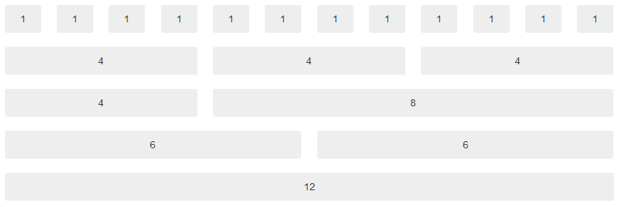

Imatge 8

Com podem veure, Bootstrap divideix la pantalla en 12 cel·les iguals, que nosaltres podem agrupar tal com ens vagi millor. En cas que la pantalla sigui més petita, les cel·les es posaran una a sobre de l’altre, fent que sempre es vegi el contingut (necessari si estem des d’un telèfon mòbil amb la pantalla en vertical) o, si no volem que això passi, podem posar tot el contingut dins d’una cel·la de 12 posicions, i aquest es comportarà tal com es comporta habitualment, però adaptat segons la pantalla (el contingut es veurà més petit se estem a un telèfon des d’un principi, però es veurà tot). Aquest comportament el podem veure a la imatge 6:

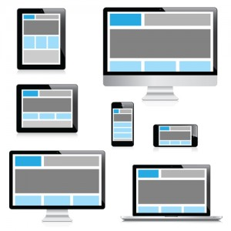

Imatge 9

Podem veure, per tant, que el contingut es mostrarà sempre tal qual volem, sense tenir en compta quina pantalla estiguem utilitzant, i podem no deixar a l’atzar el comportament d’aquesta eina.

L’empresa Google ha posat al mercat el seu propi framework, que treballa de forma una mica diferent. Degut a la inexperiència amb les eines de Google, vaig optar al seu moment per utilitzar Twitter Bootstrap.

### 2.3.3 jQuery

Es tracta d’una llibreria Javascript que permet facilitar la manera de treballar amb els objectes Javascript, de manipular l’arbre del DOM, facilitar la creació d’events i animacions i agregar interacció amb l’eina AJAX. Però quina diferencia real hi ha entre escollir utilitzar jQuery o utilitzar, per contra, Javascript pur? Ja que jQuery es, bàsicament, una llibreria Javascript que el que fa es alleugerar el codi HTML, la forma més senzilla de veure la diferència és amb un exemple:

Com seleccionaríem un element amb una etiqueta determinada (en aquest exemple, seleccionarem el body de la pàgina HTML) i hi canviem el color del background?

* jQuery

$ (‘body’) .css (‘background’, ‘#ccc’);

* Javascript

Function changeBachground(color) {

Document.body.style.background = color;

}

Onload=”changeBackground (‘red’);”

Veiem que el que podem fer amb una línia a jQuery, necessita una miqueta més de treball amb Javascript. A més, jQuery és molt més intuïtiu a l’hora d’interactuar amb els elements de la nostra pàgina.

## 2.4 Maquetació

### 2.4.1 Balsamiq Mockups

Un cop es tenen definides totes les eines amb les que es programarà l’aplicació, toca posar-se en marxa i començar a fer la maqueta del projecte per presentar-la al client i, després, començar a programar a partir d’aquesta maqueta. Vaig poder escollir entre dues opcions a l’hora de fer la maqueta: fer-la a mà, de forma tradicional, amb un llapis y un paper, i després fer fotocopies per tothom, o bé utilitzar una eina com Balsamiq Mockups.

Aquesta eina permet, de forma molt senzilla, realitzar el que s’anomenen Mockups de l’aplicació, que no deixen de ser captures de pantalla de com es veurà la nostra aplicació en un futur, amb tot un seguit d’objectes que pots anar col·locant a la pantalla utilitzant la llibreria que l’aplicació ofereix, i que podem veure a la imatge a continuació, etiquetat com UI Library:

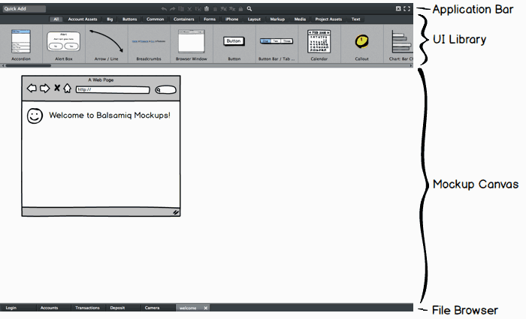

Imatge 10

Com podem veure, i que més endavant quan entri més en profunditat en tota la feina feta amb l’aplicació de Govern del Bus SOA, tenim moltes opcions que només hem de seleccionar i arrossegar-lo cap al lloc del canvas que volem. D’aquesta forma aconseguim una maqueta sense entrar en convencions de colors i formes, només amb l’estructura principal de l’aplicació, de forma ràpida i permet, el que es més important, fer canvis al moment. El fet de poder exportar-ho tot, un cop acabar, a PDF, fa que sigui molt còmode per enviar i imprimir.

## 2.5 Model de dades

### 2.5.1 Project Mogwai

Un cop dissenyada tant la maqueta mitjançant l’eina de Mockups, i després de convertir aquesta maqueta en codi HTML i jQuery, vaig dedicar els meus esforços en fer el model de dades de forma que quedés comprensible i fos fàcilment convertible en codi SQL. L’eina escollida va ser l’ERM Designer que ofereix la gent de Project Mogwai. Aquesta eina et permet construir de forma gràfica una base de dades relacional, i després convertir directament aquesta base de dades en codi SQL, aconseguint, d’aquesta manera, estalviar feina.

Aquestes han estats les eines escollides per a poder realitzar amb èxit el projecte de final de carrera. Al final del document, a les referències, podreu trobar adreces web que porten a la documentació de totes aquestes aplicacions.

## 2.6 Integritat i qualitat del codi

### 2.6.1 Jenkins

Jenkins es un software d’integració contínua de codi obert. Es tracta d’un sistema que corre en un servidor que funciona con un contenidor de servlets. Però que vol dir això? Primerament, caldria saber que la integració contínua es un paradigma de la programació que entén que es necessari executar un codi i fer-lo passar tots els tests de que es compon tants cops com sigui possible, per detectar el més aviat possible errors. Jenkins té una integració amb GIT, el repositori de versions per excel·lència actualment, així que es descarrega la branca de GIT que li indiquem i l’executa, fent-li passant tots els tests.

Un cop executem una versió al Jenkins, i aquesta acaba de compilar-se, podem veure al mateix Jenkins si tenim errors de compilació o a algun test o no. En cas que la compilació hagi fallat, ens tornarà un error de Java per indicar-nos on falla. Si ha funcionat, haurem d’anar a l’eina de qualitat del codi que estiguem utilitzant, en aquest cas SonarQube.

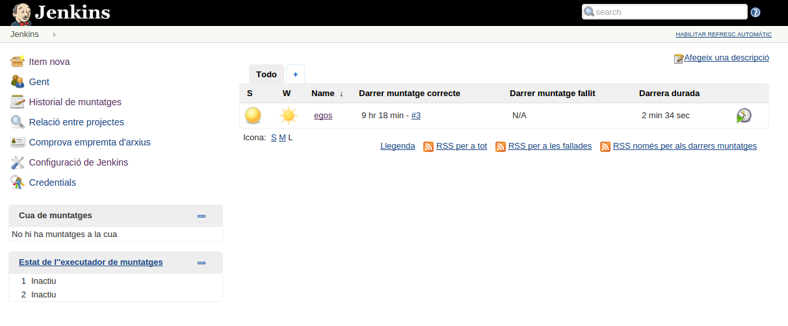

### 2.6.2 SonarQube

Conegut realment com a Sonar solament, es la plataforma escollida per avaluar codi font. No només es capaç de detectar errors greus al codi, sino que ens diu quines parts d’aquests hem d’arreglar per complir amb les convencions de codificació i que el codi tingui un manteniment més senzill en el futur. Hi ha regles molt interessants, com per exemple aquelles que avisen del problema dels objectes mutables, com altres que potser no tenen tanta importància, com per exemple que els Javadocs haurien d’acabar amb un punt i seguit. De totes formes, el programador pot escollir quines regles seguir o no, i ignorar o desactivar aquestes regles.

Una altra de les coses interessants que ens ensenya es la cobertura que tenen els tests unitaris sobre el codi, ja sigui per línia o per branques. És a dir, si trobem un *if*, haurem de fer un test que compleixi la condició i un altre que no per poder assolir un 100% de cobertura en aquesta branca.

També genera una taula que compara tots els projectes que utilitzen aquesta eina, cosa que pot fer que els diferents equips que fan aplicacions a la mateixa empresa competeixin per veure quina té una qualitat de codi més elevada.

## 

## 2.7 Control de versions

### 2.7.1 GIT

Dissenyat per Linus Torvalds, està pensant per aquelles aplicacions que tenen molts arxius diferents de codi font. Per tant, una aplicació Java utilitzant un model MVC es perfecte per utilitzar GIT. Permet crear diferents entorns per a que els diferents programadors d’un projecte treballin sempre en local i només comparteixin el seu codi un cop estan segurs que no molestarà als altres amb errors. Cada programador por fer una branca diferent per a que, per exemple, la correcció d’un error, no interfereixi amb el desenvolupament normal de l’aplicació. Per a aquesta aplicació hi ha tres branques:

* Master: creada pel GIT, en aquesta branca posaré les versions definitives del projecte.
* Origin: creada pel GIT, aquesta branca marca el meu treball de forma local.
* Develop: creada per mi, aquesta branca tindrà les actualitzacions del codi realitzat a Origin, abans de que aquest nou codi passi per la integració de Jenkins i la qualitat del SonarQube.

Tot i la possibilitat d’escollir diferents serveis web que actuïn com a repositoris, m’he decantat per un dels principals: GitHub.

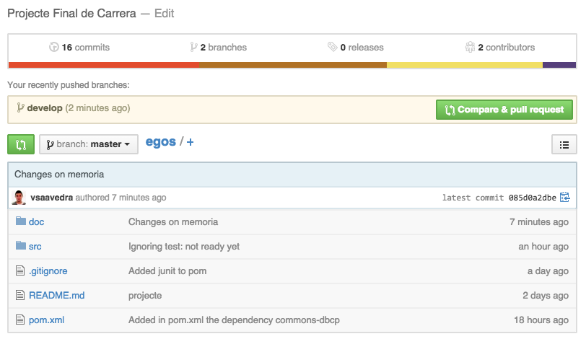

# 3. Especificació de requisits

## 3.1 Introducció

En aquest apartat de la memòria quedaran marcades les pautes que seguiré per dur a terme l’aplicació de govern del bus SOA demandat per UPCNet. Aquestes pautes han estat recollides directament del client.

Aquesta especificació de requisits està subjecte en tot moment a possibles canvis i variacions proposats tant pel client com pel desenvolupador, en aquest cas jo, mentre duri la implementació de la solució de l’aplicació web.

## 3.2 Àmbit

L’objectiu d’aquesta aplicació és el de desenvolupar una aplicació web que ajudi a mantenir el catàleg de serveis que gestiona UPCNet. A més, permetrà als usuaris d’aquest catàleg oferir nous serveis, així com subscriure’s a serveis ja existents. Tant l’administrador com els usuaris tindran una pantalla a on podran veure l’estat dels seus serveis i de les seves peticions de canvis, que es faran en format de comentaris. El catàleg de serveis tindrà un senzill filtre y una sèrie d’opcions per a que els usuaris trobin el més fàcilment possible el que busquen, ja que l’objectiu es que la xarxa de serveis web creixi tant com sigui possible. Tot això tindrà, a més una capa de seguretat, que constarà d’un sistema de registre a l’aplicació propi i d’un sistema de gestió dels usuaris.

## 3.3 Descripció general

Primer de tot, es va decidir que miraríem el que hi ha ara mateix. Com s’ha pogut veure a l’apartat 1.3, sobre l’estat de l’art del projecte, actualment UPCNet gestiona el catàleg de serveis i subscripcions web a través de la pàgina IEspaiSOA.

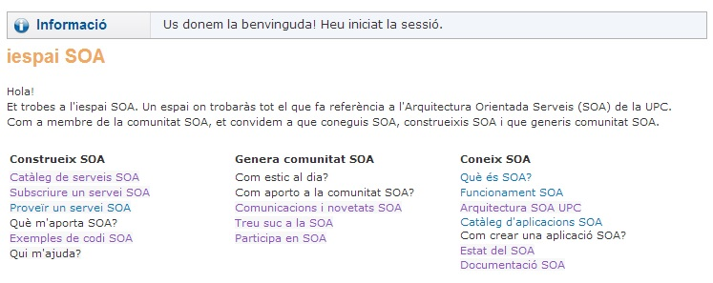

Imatge 11

Aquí trobem, dins l’apartat “Catàleg de serveis”, el que hem pogut veure a la imatge X de la pàgina Y, que no es altre cosa que el catàleg de serveis. El gran problema d’aquest catàleg és que el seu manteniment es fa de forma manual i, per tant, es molt complicat que estigui correctament actualitzat sempre, ja que hi poden haver errors humans que. No només podem veure, dins d’aquest catàleg, els serveis que hi ha disponibles. També podem veure diferents versions del mateix servei, una sèrie d’enllaços que ens porten al contracte, a on podem trobar les característiques del servei i les probes que podem fer sobre ell; o als WSDLs d’integració i al d’explotació. WSDL son les sigles de Web Service Description Language, i es un arxiu XML que descriu el comportament del servei web, és a dir, a on hi podem trobar coses com el tipus de dades que utilitza, el format dels missatges que ha de rebre o que envia, el tipus de port que utilitza... Entre altres coses hi trobem també una descripció, els Sistemes d’Informació subscrits a aquest servei, i una persona de contacte. Podem veure, també, que un Sistema d’Informació pot estar subscrit a més d’un servei, i que pot oferir més d’un servei.

Si tornem a la pàgina principal de l’IEspaiSOA, hi trobarem els dos enllaços que ens porten als formularis que serveixen tant per subscriure’s a un servei SOA, com per oferir un nou servei SOA. Dins d’aquests enllaços, hi trobem pàgines (semblants en els dos casos) a on trobem petites instruccions que ens serviran per poder oferir un nou servei o subscriure’ns a un d’existent, tal com podem veure a la següent imatge:

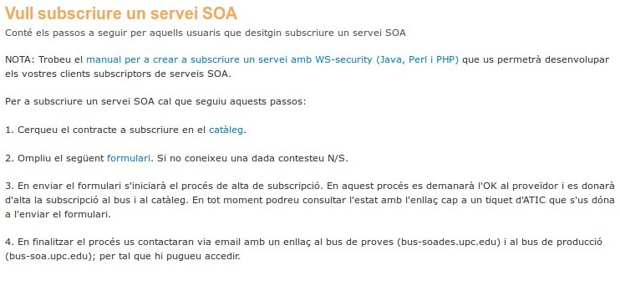

Imatge 12

També en podem descarregar els documents que contenen els formularis d’alta de servei o de subscripció, o podem donar d’alta directament amb el formulari web. Aquests formularis varien una miqueta en funció de si el que busquem es fer l’alta d’una cosa o d’una altra. Un dels principals problemes es la quantitat de camps que hi ha, cosa que fa que l’usuari s’espanti, per tant se’m demana trobar una solució a això. També se’m demana fer una revisió de l’estil del catàleg, per donar-li una visió una mica més actual i facilitar que els usuaris puguin trobar més fàcilment els serveis que necessiten.

Pel que fa a la gestió de peticions de serveis i subscripcions, actualment es fa tot a través de correus electrònics, cosa que fa que el procés sigui lent. A més, per l’usuari, suposa un problema haver d’estar pendent tot el dia del correu, per comprovar si hi ha alguna petició de canvi d’algun paràmetre dels serveis, o una petició d’alta de servei nou o de subscripció. Per a evitar en la mesura del possible la utilització del correu electrònic, s’ha pensat en facilitar una plataforma de comentaris a l’aplicació eGOS que permetrà mostrar ràpidament alertes dins de l’aplicació si hi ha algun comentari nou, així com mantenir un històric de comentaris per saber què s’ha anat canviant amb el temps. També s’incorporarà un filtre que permetrà a l’usuari administrador buscar i ordenar els servis segons li convingui.

Per últim, l’aplicació haurà de contar, necessàriament, amb un sistema de gestió d’usuaris per habilitar l’entrada a l’aplicació i modificar les funcionalitats d’aquesta en funció del rol de l’usuari. En un futur, s’haurà d’habilitar l’entrada a l’aplicació en funció de l’LDAP d’UPC, encara que de moment pot funcionar amb una gestió d’usuaris pròpia.

# 4. Anàlisi

## 4.1 Casos d’ús

Un cas d’ús es la descripció dels passos o activitats que s’hauran de dur a terme a cada procés de l’aplicació. Dins d’aquesta aplicació tindrem els següents casos d’ús:

* Catàleg
* Alta de servei
* Edició de servei
* Alta de subscripció
* Edició de subscripció
* Gestió de serveis
* Cerca d’usuaris
* Edició d’usuaris

### 4.1.1 Catàleg

|  |  |
| --- | --- |
| **Cas d’ús** | Catàleg de serveis |
| **Actors** | Usuari i administrador |
| **Propòsit** | * Consulta de catàleg de serveis. * Filtrat dels serveis per servei o subscripció * Filtrat de serveis per cerca de nom. * Filtrat de serveis per metamodel, etiquetes o formats de sortida. * Mostra les alertes dels serveis que gestiona l’usuari. * Permet entrar a un servei en particular. * Permet afegir un nou servei |
| **Precondicions** | Cap. Aquesta pàgina podrà ser consultada per un usuari sense validació. |
| **Postcondicions** | Cap |

### 4.1.2 Alta de servei

|  |  |
| --- | --- |
| **Cas d’ús** | Alta de servei |
| **Actors** | Usuari i administrador |
| **Propòsit** | * Demanar l’alta d’un nou servei emplenant tots els camps. |
| **Precondicions** | L’usuari ha d’estar identificat a l’aplicació. |
| **Postcondicions** | S’ha d’haver creat un nou servei amb l’estat “Esborrany”. |

### 4.1.3 Edició de servei

|  |  |
| --- | --- |
| **Cas d’ús** | Edició de servei |
| **Actors** | Usuari i administrador |
| **Propòsit** | * Usuari   + Permet afegir comentaris demanant canvis que només seran visibles per ell mateix, el seu equip i l’administrador.   + Permet afegir, a més del comentari, un arxiu, que hauria de ser un manual d’ús.   + Permet consultar les dades del servei.   + Permet afegit noves versions de serveis ja existents. * Administrador   + Permet modificar les dades del servei en funció de les peticions de l’usuari.   + Permet afegir comentaris. |
| **Precondicions** | L’usuari ha d’estar identificat a l’aplicació. |
| **Postcondicions** | En cas de modificació o de comentari afegit, ha de quedar constància a la base de dades. En cas de consulta, no ha de canviar res. |

### 4.1.4 Alta de subscripció

|  |  |
| --- | --- |
| **Cas d’ús** | Alta de subscripció |
| **Actors** | Usuari i administrador |
| **Propòsit** | * Demanar la subscripció a un servei existent. |
| **Precondicions** | L’usuari ha d’estar identificat a l’aplicació. |
| **Postcondicions** | S’ha d’haver creat una subscripció amb l’estat “Esborrany”. |

### 4.1.5 Edició de subscripció

|  |  |
| --- | --- |
| **Cas d’ús** | Edició de subscripció |
| **Actors** | Usuari i administrador |
| **Propòsit** | * Usuari   + Permet afegir comentaris demanant canvis que només seran visibles per ell mateix, el seu equip i l’administrador.   + Permet consultar les dades de la subscripció. * Administrador   + Permet modificar les dades del servei en funció de les peticions de l’usuari. * Permet afegir comentaris. |
| **Precondicions** | L’usuari ha d’estar identificat a l’aplicació. |
| **Postcondicions** | En cas de modificació o de comentari afegit, ha de quedar constància a la base de dades. En cas de consulta, no ha de canviar res. |

### 4.1.6 Gestió de serveis

|  |  |
| --- | --- |
| **Cas d’ús** | Gestió de serveis |
| **Actors** | Usuari i administrador |
| **Propòsit** | * Consulta dels serveis i subscripcions gestionades per l’usuari. En cas que sigui l’administrador, serà una vista del catàleg amb un filtre més potent. * Consultar els serveis que tenen comentaris sense veure. |
| **Precondicions** | L’usuari ha d’estar identificat a l’aplicació. |
| **Postcondicions** | Cap |

### 4.1.7 Cerca d’usuaris

|  |  |
| --- | --- |
| **Cas d’ús** | Cerca d’usuaris |
| **Actors** | Administrador |
| **Propòsit** | * Permet la cerca mitjançant d’un filtre dels usuaris registrats a l’aplicació. * Habilita l’edició, la creació i l’eliminació d’usuaris. |
| **Precondicions** | Només serà accessible per l’administrador de l’aplicació |
| **Postcondicions** | Cap |

### 4.1.8 Edició d’usuaris

|  |  |
| --- | --- |
| **Cas d’ús** | Edició d’usuaris |
| **Actors** | Administrador |
| **Propòsit** | * Permet l’edició de les dades personals d’un usuari en particular. * Permet eliminar el registre de l’usuari. |
| **Precondicions** | Només serà accessible per l’administrador de l’aplicació |
| **Postcondicions** | L’edició o l’eliminació de l’usuari ha de quedar registrat a la base de dades. |

## 4.2 Diagrama de classes

Un diagrama de classes es un tipus de diagrama estàtic que descriu l’estructura d’un sistema mostrant les seves classes, els seus atributs i les relacions entre ells. Per a l’elaboració d’aquest diagrama de classes s’ha utilitzat l’eina ERM Designer, de l’equip de Mogwai.

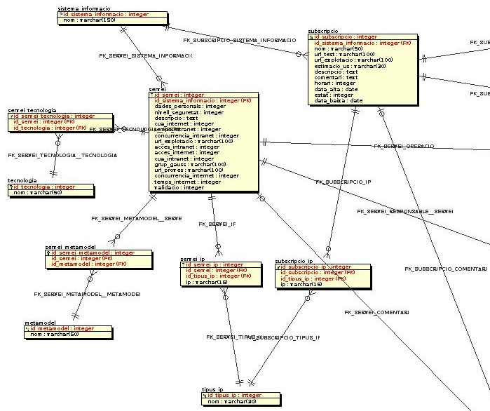

Imatge 13

En aquesta primera Imatge podem veure com es relacionen les entitats servei i subscripció amb algunes de les taules necessàries per al formulari d’alta, a més de amb el sistema d’informació, que serà l’entitat que gestioni un servei determinat i les subscripcions d’aquest servei.

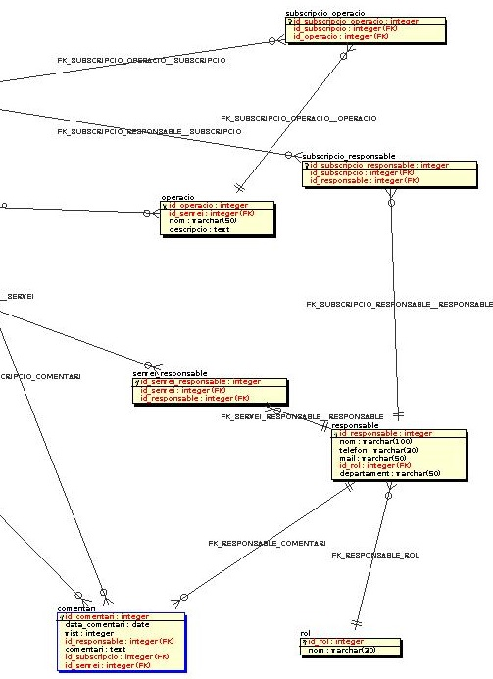

Imatge 14

En aquesta segona imatge podem veure la relació entre les entitats serveis, dels qui veiem part de la línia que connecta amb la caixa de l’entitat, i de les subscripcions, amb les entitats comentaris i responsables.

# 5. Disseny

## 5.1 Mockups

Primer de tot, un cop feta la presa de requisits i detectats els casos d’ús, es va decidir que era l’hora de fer els Mockups. Com s’ha explicat abans, la diferència entre els Mockups i realitzar un prototip amb un llapis es que un cop tens el primer Mockup, realitzar canvis sobre aquest es molt més senzill que en una fulla de paper amb un llapis, ja que l’arxiu queda guardat.

En aquest apartat s’ensenyarà, tot seguit, la diferència entre el primer Mockup que es va fer per al cas d’ús del catàleg de serveis, i el que al final el client va donar per bo. D’aquesta manera es pot veure el canvi que hi va haver conforme es va anar presentant al client. Només com a anotació, cal dir que es van fer 5 versions dels Mockups fins que al final el client va quedar content amb el resultat i va donar llum verda per passar a la següent etapa del projecte.

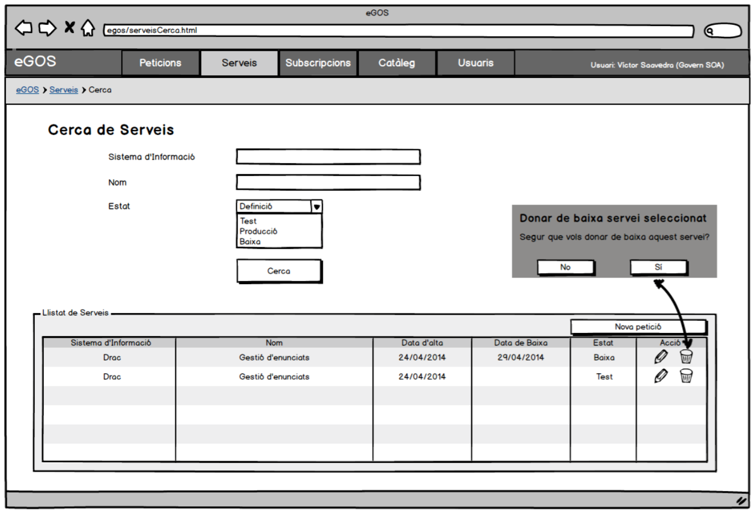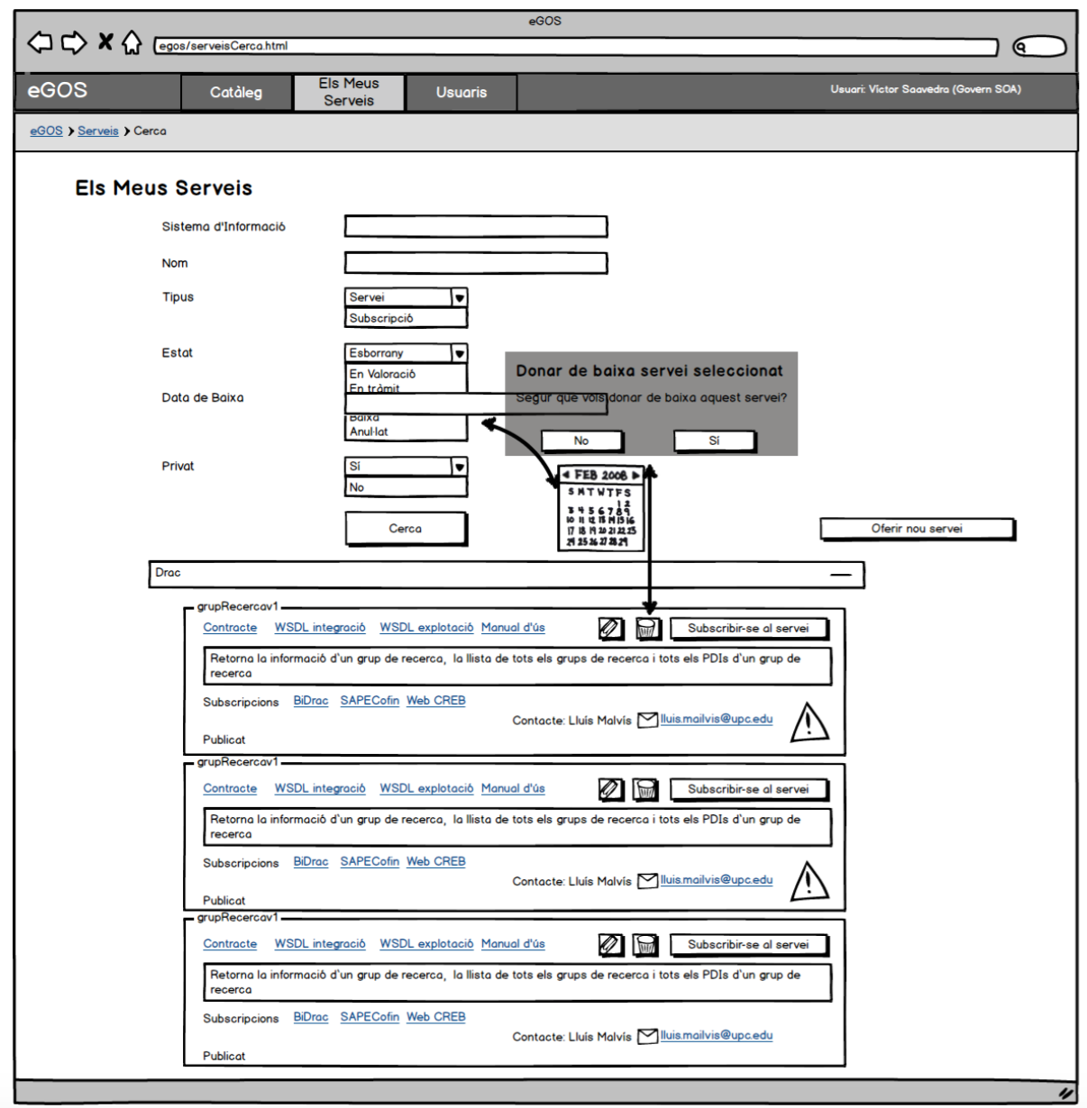

[ FOTO COMO HA QUEDADO AL FINAL ]

## 5.2 Maqueta

## 5.3 Back-End

### 5.3.1 Controladors

### 5.3.2 Persistència

### 5.3.3 Seguretat

## 5.4 Front-End

### 5.4.1 Implementació amb Thymeleaf

### 5.4.2 Formularis i Handlebars

# 6 Qualitat del codi

## 6.1 Integració (Jenkins)

## 6.2 Anàlisi del codi (SònarQube)